2010年全国职业院校技能大赛（高职组）
注意事项
- 将姓名、参赛证号，代表队名称、代码及赛位代码准确填写在赛卷的密封区域内。
- 仔细阅读赛题内容，在计算机上用电子文件按《竞赛规程》及本竞赛项目的附加要求完成竞赛任务。
- 不要在赛卷上涂写、涂画，也不要污损赛卷。
- 不允许在密封区域内填写与本竞赛项目无关的内容。
- 赛卷提供IGS及STP三维格式数据，供竞赛队选用，赛卷以IGS格式数据叙述。
“零部件3D测量与制造”竞赛训练样题（2）
第一部分 竞赛任务概要
- 竞赛任务组成
竞赛过程按进程分成“零件测量与制造”与“作品设计与制造”二个阶段。
- 3D测量与制造
    - 零件制造：根据赛卷提供的模型，制定快速成型工艺，用快速成型设备完成零件制造（包括必要的后处理）；
    - 零件3D测量与制造：按照赛卷提供的样件，操作3D测量仪，完成样件的测量，用竞赛计算机内的预装软件对测量数据处理后，制定快速成型工艺，用快速成型设备完成该零件的制造（包括必要的后处理）。
    - 零部件3D测量、改进与制造：按照赛卷提供的样件，操作3D测量仪，完成样件的测量，用竞赛计算机内的预装软件对测量数据进行处理，根据团队确定的改进与设计方案制作3D模型，并制定快速成型工艺，用快速成型设备完成作品的零部件制造（包括必要的后处理）。
    - 作品制作：完成零部件制作的基础上，将零部件组装成符合赛卷要求的作品。
    - 编制文件：按赛卷要求，完成技术文件与竞赛文件的编制。
- 竞赛文件计算机内存放路径及竞赛文件格式规范
竞赛文件统一存放在[D:\2010JNDS\]文件夹中，赛卷电子版已为各类文件的存放创建了相应的子文件夹，各类文件的存放路径及竞赛文件格式规定如下：
- 赛卷文件：赛题文件存放在根目录中：[D:\2010JNDS\赛卷文件…]
- 选用UG软件建立的竞赛文件：使用UG软件建立的各类文件，其存放路径及文件命名格式应符合表1.要求。
表1. 选用UG软件建立的竞赛文件存放路径及文件名命名规则
文件路径及文件夹名 | 文件及文件名 | 文件格式
D:\2010JNDS\3D-UG\3D-CP\ | 3D-ZP(产品装配模型) | UG软件缺省格式  （缺省后缀名）。
D:\2010JNDS\3D-UG\3D-CP\ | 3D-CX(选手造型模型) | UG软件缺省格式  （缺省后缀名）。
D:\2010JNDS\3D-UG\3D-CP\ | [其余模型…](与赛题同名) | UG软件缺省格式  （缺省后缀名）。
- 选用PRO/E软件建立的竞赛文件：使用PRO/E软件建立的各类文件，其存放路径及文件命名格式应符合表2.要求。
表2. 选用PRO/E软件建立的竞赛文件存放路径及文件名命名规则
文件路径及文件夹名 | 文件及文件名 | 文件格式
D:\2010JNDS\3D-PROE\3D-CP\ | 3D-ZP(产品装配模型) | PRO/E软件缺省格式  （缺省后缀名）。
D:\2010JNDS\3D-PROE\3D-CP\ | 3D-CX(选手造型模型) | PRO/E软件缺省格式  （缺省后缀名）。
D:\2010JNDS\3D-PROE\3D-CP\ | [其余模型…](与赛题同名) | PRO/E软件缺省格式  （缺省后缀名）。
- 3D测量软件、快速成型软件建立的竞赛文件：因完成竞赛任务需要，为快速成型机及数控机床编制的数控程序，其存放路径及文件命名格式应符合表3.要求。
表3. 3D测量软件、快速成型软件的竞赛文件存放路径及文件名命名规则
文件路径及文件夹名 | 文件及文件名 |  | 文件格式
D:\2010JNDS\3D-STL\ | 3D-CX(选手造型模型STL格式) |  | .STL
D:\2010JNDS\3D-STL\ | [其余模型STL格式…](与赛题同名) |  | .STL
D:\2010JNDS\QSCX\ | 3D-CX(选手造型) | 快速成型件制作指令。 | 快速成型机要求的格式。
D:\2010JNDS\QSCX\ | [其余…](与赛题同名) | 快速成型件制作指令。 | 快速成型机要求的格式。
D:\2010JNDS\3D-dem\ | 3D-01 | 测量自然顺序命名。 | 测量软件的缺省格式。
D:\2010JNDS\3D-dem\ | 3D-02 | 测量自然顺序命名。 | 测量软件的缺省格式。
D:\2010JNDS\3D-dem\ | 3D-… | 测量自然顺序命名。 | 测量软件的缺省格式。
- 2D工程图竞赛文件：因完成竞赛任务需要，为快速成型机及数控机床编制的数控程序，其存放路径及文件命名格式应符合表4.要求。
表4. 设计数控程序的竞赛文件存放路径及文件名命名规则
文件路径及文件夹名 | 文件及文件名 |  | 文件格式
D:\2010JNDS\2D\ | 2D-CX(选手造型模型的2D工程图) |  | 建议使用CAXA软件缺省格式（缺省后缀名）。
D:\2010JNDS\2D\ | 2D-01 | 2D工程图。 | 建议使用CAXA软件缺省格式（缺省后缀名）。
D:\2010JNDS\2D\ | 2D-02 | 2D工程图。 | 建议使用CAXA软件缺省格式（缺省后缀名）。
D:\2010JNDS\2D\ | 2D-… | 2D工程图。 | 建议使用CAXA软件缺省格式（缺省后缀名）。
- 使用WORD软件建立的竞赛文件：因完成竞赛任务需要，使用WORD软件建立的竞赛文件，其存放路径及文件命名格式应符合表5.要求。
表5. 使用WORD软件建立的竞赛文件存放路径及文件名命名规则
文件路径及文件夹名 | 文件及文件名 |  | 文件格式
D:\2010JNDS\WORD\ | 使用说明书 | 直接命名 | .DOC
D:\2010JNDS\WORD\ | 总结报告（400字内） | 直接命名 | .DOC
- 竞赛建立的图片文件：因完成竞赛任务需要，竞赛建立的图片文件，其存放路径及文件命名格式应符合表6.要求。
表7. 竞赛建立的图片文件存放路径及文件名命名规则
文件路径及文件夹名 | 文件及文件名 | 文件格式
D:\2009JNDS\3D渲染\ | 3D-ZP效果图(产品装配模型) | .JPG
D:\2009JNDS\3D渲染\ | 3D-CX效果图(选手造型件) | .JPG
- 竞赛过程
赛前准备
抽签分组
分场次竞赛
零件3D测量
制造被测零件
按3D数字模型制造零件
递交竞赛成果(计时)
第一阶段：零件测量与制造
竞过程参见表8和流程图，表8中第4场为复活赛，参加复活赛的是前3场中，每场排名第8名至第11名的4个参赛队，第4场的竞赛规则不变。
1.出线队的竞赛成果带入下一阶段，参加复活赛的竞赛队不计入复活赛的成绩；
2.资格赛阶段不安排教练员进入赛位指导。
警告：本阶段是计时赛，即以竞赛成绩为第一排名顺序，相同成绩的情况下，以竞赛用时的多少为第二排名顺序，竞赛成果带入第二阶段（复活赛成果不带入第二阶段）。
表8.第一阶段赛程表
赛程 | 场次 | 竞赛队数 | 出线队数 | 复活队数
资格赛 | 1 | 15 | 7 | 4
资格赛 | 2 | 15 | 7 | 4
资格赛 | 3 | 15 | 7 | 4
资格赛 | 4 | 12 | 6

第二阶段：作品设计与制造。
本赛段竞赛分成二场进行，在连续的时间段内完成，各参赛队通过抽签确定上场顺序和赛位。
附注：大赛以公开的方式进行，考虑到后上场的参赛队占有一定上场的优势，首先以总成进行排名，如果成绩相同，后上场的竞赛队排名在先上场队的后面。
各竞赛队3名选手自行决定分工并制订计划完成竞赛任务，竞赛过程中尊重裁判、爱护竞赛设施、文明竞赛。
赛前准备
抽签分组
分场次竞赛
赛卷提供的零件、器件
按3D数字模型制造零件
作品零部修配
零部件件
3D测量
零部件
改进、设计
制造改进零件
第一阶段
竞赛成果
- 竞赛结束时当场提交的成果要求
各竞赛队建立的各类电子文件，其他要求如下：
- 竞赛结束时刻录光盘（一式三份）
选手确认无误之后，将文件夹（D:\2010JNDS）中的内容刻录到光盘上，并制作2份备份光盘。
- 快速成型件；
- 用赛场提供的包装盒统一包装，竞赛队密封。
- 提供的文档和资料
- 印刷版赛卷
每个竞赛队一份，第一阶段与第二阶段分别在对应时段在选手进场后分发。
- 电子版赛卷
记录在不可改写的光盘上，赛前植入每台竞赛电脑。电子版赛卷文件由以下内容组成：
- 符合2010年全国职业院校技能大赛《零部件3D测量与制造项目竞赛规程》的3D数据；
- 印刷版赛卷电子文件（OFFICE WORD格式）；
- 设备操作使用说明。
- 竞赛资料、软件、器材
- 主要软件版本号
序号 | 软件名称 | 用途 | 说明
1 | MS-Windows XP操作系统； | 计算机操作系统
2 | MS-Office2000以上版本 | 文字、表格处等
3 | Pro/E野火版3.0 | 3D、2D CAD工程设计 | 供参赛队选用
4 | UG NX 5.0 | 3D、2D CAD工程设计 | 供参赛队选用
5 | CAXA电子图板2007版 | 按国家标准制图
6 | 3D测量设备配套专用软件 | 测量数据处理 | 设备专用软件
7 | Aurora软件可以独立使用 | 快速成型编程、设备控制 | 设备专用软件
- 量具清单
序号 | 类别 | 规格 | 数量
1 | 游标卡尺 | 0～150mm | 1
2 | 深度尺 | 0～150mm | 1
3 | 螺旋千分尺 | 0～25mm | 1
4 | 螺旋千分尺 | 25～75mm | 1
5 | 螺旋千分尺 | 75～100mm | 1
6 | 百分表（带座） | 0～10mm | 1
7 | 杠杆式百分表 | 0～0.5mm | 1
8 | 万能角度尺 |  | 1
9 | 90°角尺 | 100mm | 1
10 | 划线高度尺 | 0～300mm | 1
11 | R规 | R0.5～R25mm | 1组
12 | 钢板尺 | 150mm | 1
13 | 塞尺 | 0.02～1mm | 1套
14 | 深度千分尺 | 0～25mm | 1
- 夹具、工具清单

- 快速成型件后处理工具
序号 | 名称 | 基本规格 | 序号 | 名称 | 基本规格
1 | 什锦锉 | Φ3×140×10 | 8 | 水砂纸 | 150目
1 | 什锦锉 | Φ4×160×10 | 8 | 水砂纸 | 320目
1 | 什锦锉 | Φ5×180×3 | 8 | 水砂纸 | 600目
2 | 异形锉 | Φ4×160×10 | 9 | 镊子
3 | 爽身粉 |  | 10 | 调粉盒 | 香皂盒
4 | 雕刻刀 | 市售 | 11 | 腻子铲 | 中号70mm
5 | 斜口钳 | 规格：HT-109 | 12 | 调粉刮刀 | 10×0.65×150（mm）
6 | 洗耳球 | 中号 | 13 | 涂粉刮刀 | 10×0.5×150（mm）
7 | 防护手套 | 快速成型取件 | 14 | 胶水 | 502快速胶水  CA-50胶水
- 3D测量辅助用品与用具

第二部分 第一阶段竞赛任务书
【注意】竞赛任务书参照企业实际工作任务书编制，从实际工作需要的角度描述竞赛任务。根据技能大赛的《竞赛规程》，竞赛过程中的所有竞赛任务之间具有一定程度的关联性，请各竞赛队认真阅读竞赛任务书。
- 按照3D模型制造零件
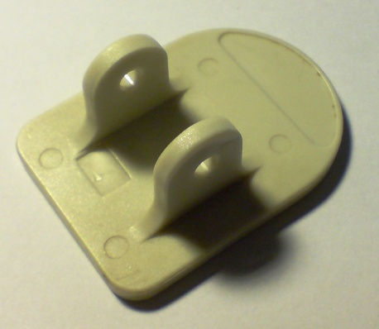
【情境】某公司聘请专业的工业设计人员完成了新产品的概念设计，公司决定组建新品研制小组（3名竞赛队员）进行该产品的研制，研制工作已经开始，并完成了部分零件(图1所示是其中的一个零件)的造型设计（赛卷提供IGS格式和STP格式的3D数字模型）。技能大赛需要完成的是余下的工作任务。
图1.
- 编制零件的快速成型工艺文件及确定其快速成型工艺参数；
- 编制零件快速成型数控程序；
- 快速成型件制造；
- 快速成型件后处理。
- 零件3D测量与制造
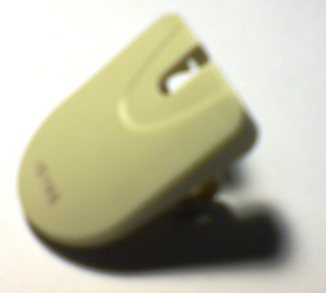
【情境】某公司因技术研究的需要，对某些零件（图2所示是其中的一个零件）进行3D测量，并用快速成工艺对测量数据进行验证，公司决定由新品研制小组（3名竞赛队员）完成此项工作。技能大赛需要完成的是余下的工作任务。
图2.
- 使用3D测量设备进行测量，获得零件3D数据；
- 使用预装软件对数据进行处理；
- 编制零件的快速成型工艺文件及确定其快速成型工艺参数；
- 编制零件快速成型数控程序；
- 快速成型件制造；
- 快速成型件后处理。
- 绘制零件的2D零件图
- 绘制3D模型的2D零件图；
- 绘制被测零件的2D零件图；
附注：按照实际工作中此图用于指导批量生产的要求，确定其尺寸精度、形状精度及技术要求，零件的结构应与批产的工艺方式相适应，可以作为产品成本核算、生产能力测算等依据。
- 图面、图形等制图要素应与国家相关标准相符。

第三部分 第二阶段竞赛任务书
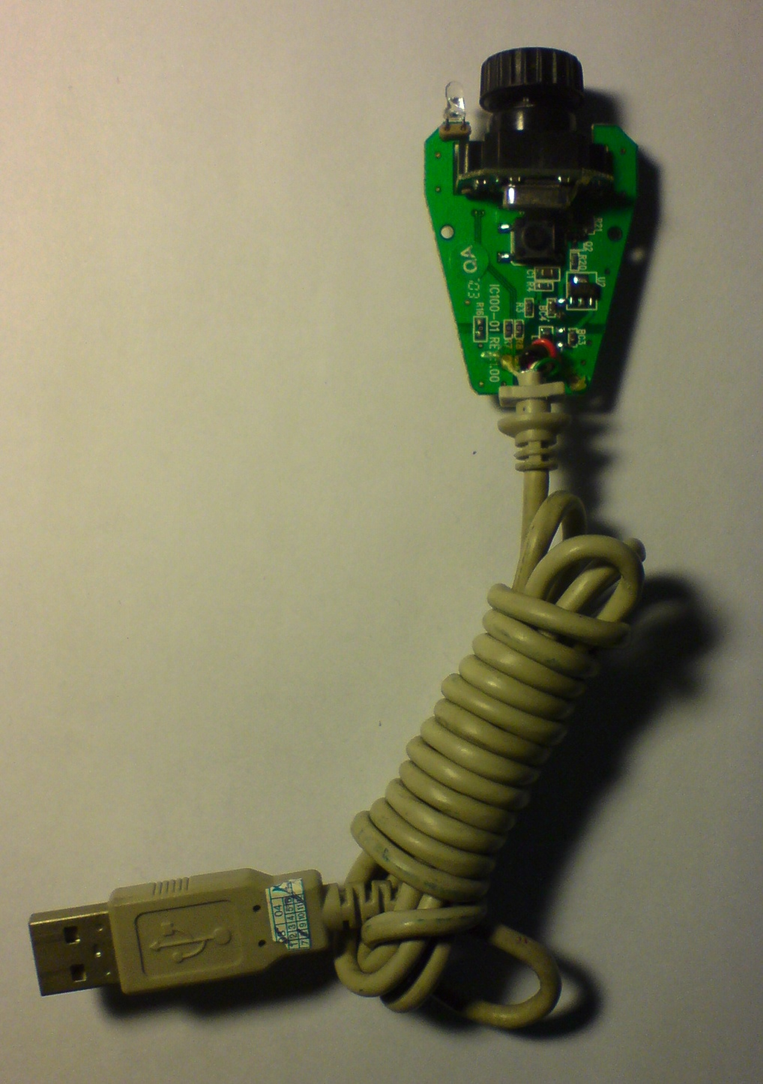
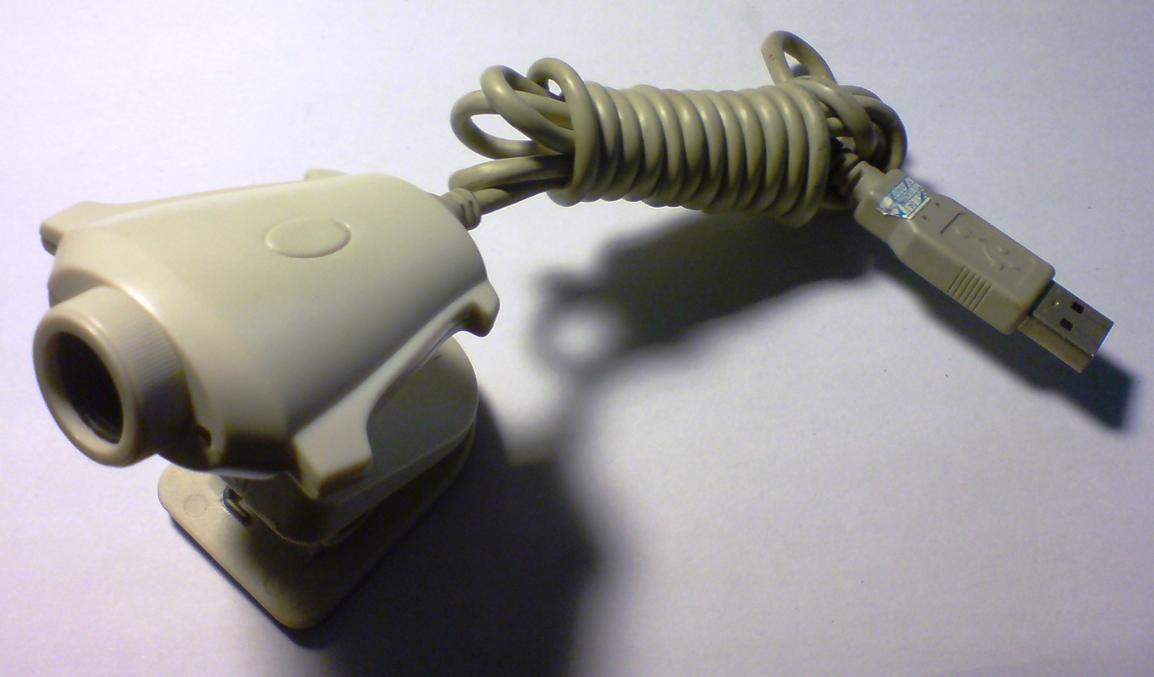
【情境】某公司决定用电脑摄像头的核心部件（所图3所示的实物）开发一种方便实用的便携式摄像头（效果图所图4所示）。
图3
图4
公司决定组建新品研制小组（3名竞赛队员）进行该产品的研制，研制工作已经开始，并完成了部分的造型设计（赛卷提供IGS格式和STP格式的3D数字模型），技能大赛需要完成的是余下的工作任务。
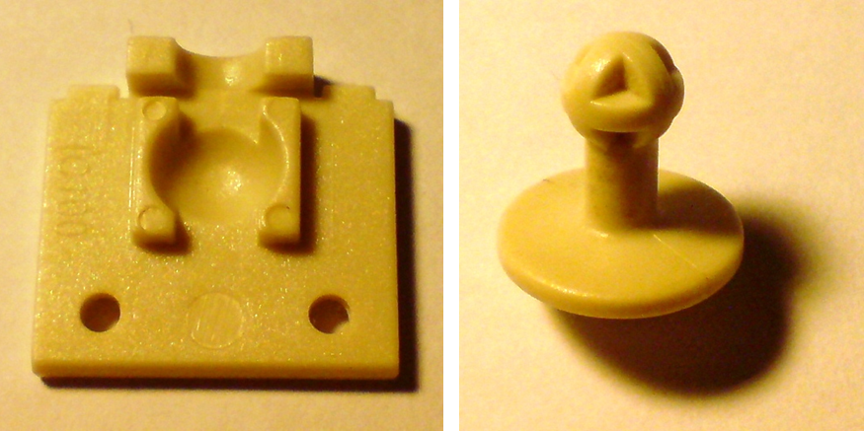
- 3D模型制造零件
图5
公司聘请专业人员完成了部分零件（如图5所示）的概念设计，并提供了供参考的不完整3D模型。
- 检查、完善3D模型；
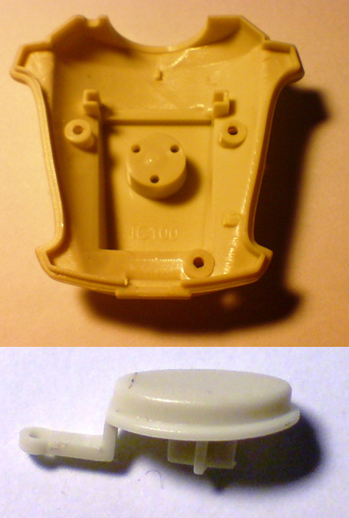
- 编制每个零件的快速成型工艺文件及确定其快速成型工艺参数；
图6
- 编制每个零件快速成型数控程序；
- 每个快速成型件制造；
- 每个快速成型件后处理。
- 零件3D测量、产品设计与制造
考虑到减少新品开发成本，公司决定通用一个成熟产品上的零件如图6.所示。根据已有素材，完成新品设计（不修改电子线路设计）。
- 使用3D测量设备进行测量，获得零件3D数据；
- 使用预装软件对数据进行处理；
- 3D造型设计，包括选手创意设计，建立完整的装配模型；
- 编制每个零件的快速成型工艺文件及确定其快速成型工艺参数；
- 编制所设计零件快速成型数控程序；
- 每个快速成型件制造及后处理。
- 其他配件
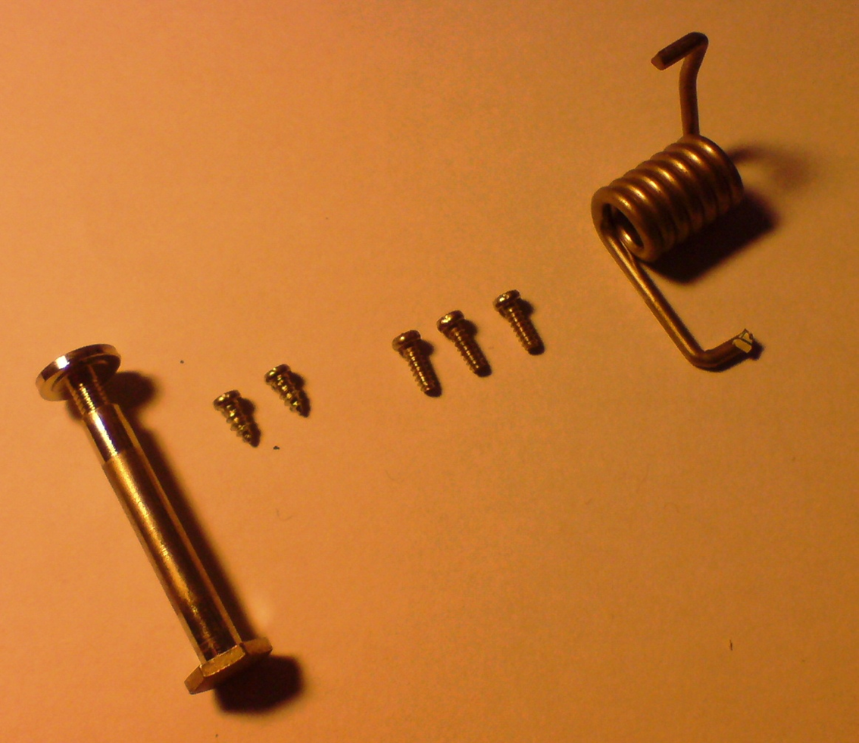
- 小五金配件：如图7所示；
图7
- 橡胶垫：如图8所示。
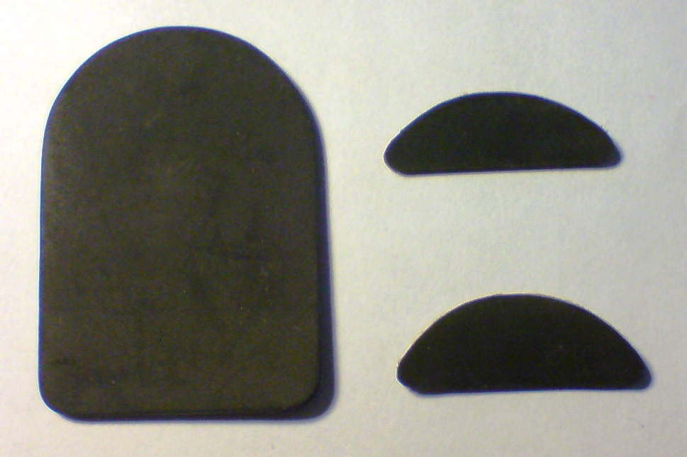
图8
- 绘制零件的2D零件图
- 绘制产品的立体分解图；
- 绘制产品的2D装配图；
- 绘制快速成型件2D零件图。
附注：按照实际工作中此图用于指导批量生产的要求，确定其尺寸精度、形状精度及技术要求，零件的结构应与批产的工艺方式相适应，可以作为产品成本核算、生产能力测算等依据。
- 图面、图形等制图要素应与国家相关标准相符。
- 产品装配调试要求
赛卷提供的摄像头PCB组件（图3所示）是能正常工作的部件，装配调试过程中，务必小心，不能损坏（如有损坏，影响功能，扣除该部分得分）。产品只能选用赛卷提供的五金配件（包括种类和数量）。最终递交的作品的其他要求如下：
- 摄像头应用正常工作；
- 具有方便的手动调焦功能；
- 能够对摄像头的姿态进行即调即定调证。
- 产品总体结构上分成二大部件，分别如图9所示，具有夹持功能的支架部件；如图10所示的摄像头部件。二个部件采用M8螺纹联接，进一步方便随身携带。
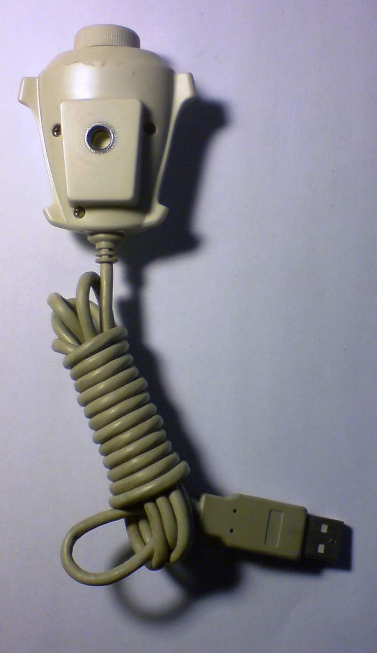
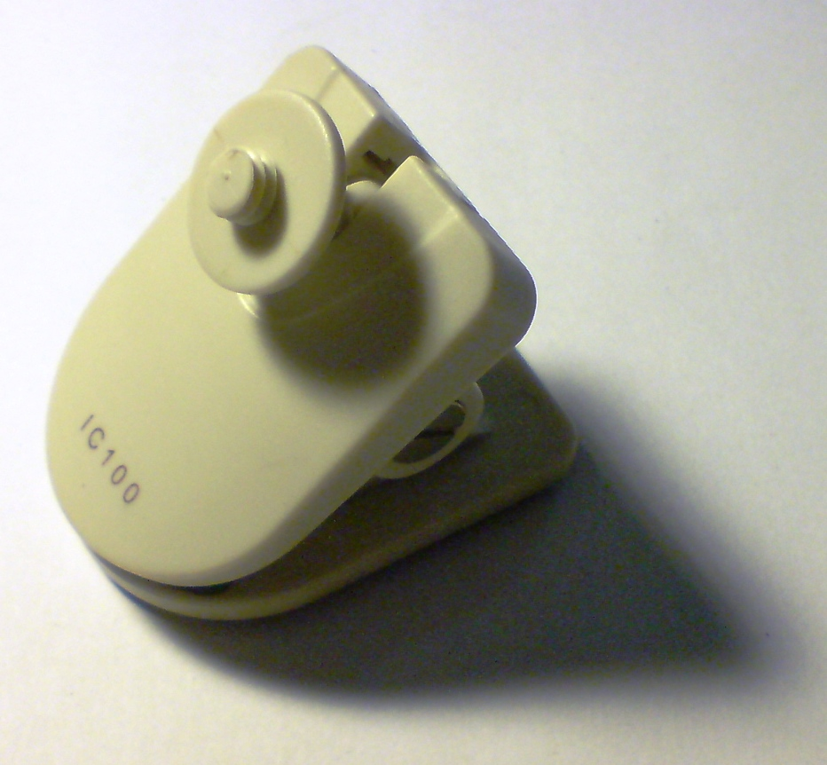
图9
图10

